Lampiran 1
LEMBAR PENILAIAN OBSERVASI AWAL
No | Nama | Menyebutkan simbol-simbol huruf yang dikenal |  |  |  | Memahami hubungan antara bunyi dan bentuk huruf |  |  |  | Membaca nama sendiri
 |  | 1  BB | 2  MB | 3  BSH | 4  BSB | 1  BB | 2  MB | 3  BSH | 4  BSB | 1  BB | 2  MB | 3  BSH | 4  BSB
1. | Alesya | ✓ |  |  |  | ✓ |  |  |  | ✓
2. | Alhafiz |  | ✓ |  |  |  | ✓ |  |  | ✓
3. | Akila | ✓ |  |  |  | ✓ |  |  |  | ✓
4. | Archilla | ✓ |  |  |  | ✓ |  |  |  | ✓
5. | Asyifa | ✓ |  |  |  |  | ✓ |  |  | ✓
6. | Azizah | ✓ |  |  |  | ✓ |  |  |  | ✓
7. | Deby | ✓ |  |  |  | ✓ |  |  |  | ✓
8. | Elma |  | ✓ |  |  |  | ✓ |  |  |  |  | ✓
9. | Laksana |  |  |  | ✓ |  |  |  | ✓ |  |  | ✓
10. | Abizar | ✓ |  |  |  | ✓ |  |  |  | ✓
11. | Rafa |  |  | ✓ |  |  |  | ✓ |  | ✓
12. | Sati |  |  | ✓ |  |  |  |  | ✓ |  | ✓
13. | Rafisqi | ✓ |  |  |  | ✓ |  |  |  | ✓
Banyak anak pada tiap indikator |  | 8 Dari 13 Anak |  |  |  | 7 Dari 13 Anak |  |  |  | 10 Dari 13 Anak

Lampiran 2
RENCANA PROGRAM PEMBELAJARAN MINGGUAN
TK RADEN AJENG KARTINI
SEI ROTAN T.A 2021-2022
TEMA : ALAM SEMESTA
KELOMPOK : B
SEMESTER / MINGGU : II / 16
KD : 1.1, 1.2, 2.1, 2.2, 2.3, 2.5, 2.7, 2.9, 3.1, 4.1, 3.2, 4.2, 3.5, 4.5, 3.8, 4.8, 3.10, 4.10, 3.11, 4.11, 3.13, 4.13
NO | SUBTEMA | MUATAN / MATERI | RENCANA KEGIATAN
1 | BENDA DI LANGIT  - Bumi  - Bintang  - Matahari  - Awan  - Petir  - Hujan  - pelangi | - Alam semesta ciptaan Tuhan | - Diskusi tentang benda-benda dilangit
 |  | 1.2.1. Bersyukur | - Bercerita tentang pengalaman anak
 |  | 2.1.5. Kebersihan diri sendiri | - Menyanyi lagu matahari terbenam, pelangi, dll
 |  | 2.2.3. Mengetahui apa yang terjadi | - Membuat sajak sederhana
 |  | 2.3.1. Mengembangkan hasil karya nya | - Menghubungkan kata “Matahari” dengan roda pintar
 |  | 2.5.6. Menceritakan pengalaman sederhana | - Diskusi tentang terjadinya pelangi, hujan, dll
 |  | 2.7.5. Mengendalikan emosi | - Menggunting gambar pelangi
 |  | 2.9.4. Rasa empati pada orang lain | - Mengisi pola gambar matahari
 |  | 3.1.3. dan 4.1.3. Hafalan doa sehari-hari | - Menghubungkan kata “bumi” pada roda pintar
 |  | 3.2.7. dan 4.2.7. Perbuatan baik terhadap sesama | - Mewarnai gambar hujan
 |  | 3.5.1. dan 4.5.1 Menghubungkan kata “Matahari” dengan roda pintar | - Membuat kata hujan pada roda pintar
 |  | 3.8.4. dan 4.8.4. Bentuk benda benda dilangit | - Kolase bentuk awan dengan kapas
 |  | 3.10.3. dan 4.10.3. Menceritakan isi buku | - Membedakan dua benda
 |  | 3.11.4. dan 4.13.2. Beradaptasi dengan lingkungan sekitar | - Menghubungkan huruf awal sama nama benda-benda dilangit dengan roda pintar
 |  |  | - Permainan fisik lintang alihan, petak umpet
 |  |  | - Melipat kertas menjadi bentuk bintang
 |  |  | - Menghubungkan kata “Bintang” dengan roda pintar
 |  |  | - Permainan warna dengan krayon
 |  |  | - Melengkapi kata dibawah gambar
 |  |  | - Meneruskan pola bentuk benda-benda langit
 |  |  | - Menyebutkan huruf awal sama
 |  |  | - Mengisi pola gambar matahari
 |  |  | - Menghubungkan gambar benda dilangit dengan roda pintar

RENCANA PROGRAM PEMBELAJARAN MINGGUAN
TK RADEN AJENG KARTINI
SEI ROTAN T.A 2021-2022
TEMA : ALAM SEMESTA
KELOMPOK : B
SEMESTER / MINGGU : II / 16
KD : 1.1, 1.2, 2.1, 2.2, 2.3, 2.5, 2.7, 2.9, 3.1, 4.1, 3.2, 4.2, 3.5, 4.5, 3.8, 4.8, 3.10, 4.10, 3.11, 4.11, 3.13, 4.13
NO | SUBTEMA | MUATAN / MATERI | RENCANA KEGIATAN
1 | BENDA DI LANGIT  - Bumi  - Bintang  - Matahari  - Awan  - Petir  - Hujan  - pelangi | - Alam semesta ciptaan Tuhan | - Diskusi tentang benda-benda dilangit
 |  | 1.2.1. Bersyukur | - Bercerita tentang pengalaman anak
 |  | 2.1.5. Kebersihan diri sendiri | - Membatik dengan tekhnik jumputan
 |  | 2.2.3. Mengetahui apa yang terjadi | - Menghubungkan kata “bumi” pada roda pintar
 |  | 2.3.1. Mengembangkan hasil karya nya | - Membuat sajak “bumi adalah tempat tinggalku” pada roda pintar
 |  | 2.5.6. Menceritakan pengalaman sederhana | - Diskusi tentang apa saja yang ada dibumi
 |  | 2.7.5. Mengendalikan emosi | - Mewarnai gambar bumi dan menyebutkan huruf pada roda pintar
 |  | 2.9.4. Rasa empati pada orang lain | - Mengelompokkan benda-benda yang ada disekitarnya
 |  | 3.1.3. dan 4.1.3. Hafalan doa sehari-hari | - Menghubungkan kata “bumi” pada roda pintar
 |  | 3.2.7. dan 4.2.7. Perbuatan baik terhadap sesama | - Menyebutkan simbol huruf pada benda kata “Bumi” dengan media roda pintar
 |  | 3.5.1. dan 4.5.1 Menghubungkan kata “Matahari” dengan roda pintar | - Berdiskusi tentang bintang
 |  | 3.8.4. dan 4.8.4. Bentuk benda benda dilangit | - Menyanyikan lagu bintang kecil
 |  | 3.10.3. dan 4.10.3. Menceritakan isi buku | - Menghubungkan kata “Bintang” dengan roda pintar
 |  | 3.11.4. dan 4.13.2. Beradaptasi dengan lingkungan sekitar | - Meneruskan pola bentuk matahari, bulan, bintang
 |  |  | - Melengkapi kata dibawah gambar
 |  |  | - Mengisi pola gambar matahari dengan bentuk lingkar
 |  |  | - Menghubungkan gambar benda dilangit dengan roda pintar
 |  |  | - Menghubungkan huruf awal sama nama benda-benda dilangit dengan roda pintar
 |  |  | - Menghubungkan gambar benda dilangit dengan roda pintar

Lampiran 3
DAFTAR KEGIATAN KEMAMPUAN MEMBACA ANAK
USIA DINI MELALUI MEDIA RODA PINTAR KELAS B
No. | Hari/Tanggal | Kegiataan Pada Siklus I  31 Mei 2022-04 Juni 2022
1 | Selasa, 31 Mei 2022 | - Menjaga kesehatan  - Mengembangkan hasil karyanya  - Hafalan doa sehari-hari  - Mengetahui benda-benda yang ada dibumi  - Menghubungkan kata “Bumi”  - Membaca sajak
2 | Kamis, 02 Juni 2022 | - Alam semesta ciptaan Tuhan  - Bersyukur  - Mengetahui apa yang terjadi  - Mengembangkan hasil karyanya  - Hafalan doa sehari – hari  - Perbuatan baik terhadap sesame  - Mengelompokkan benda pada bumi  - Beradaptasi dengan lingkungan
3 | Jumat, 03 Juni 2022 | - Alam semesta ciptaan Tuhan  - Bersyukur  - Kebersihan diri sendiri  - Mengembangkan hasil karyanya  - Hafalan doa sehari - hari  - Perbuatan baik terhadap sesama  - Menghubungkan kata “Bintang”  - Melengkapi pola
4 | Sabtu, 04 Juni 2022 | - Alam semesta ciptaan Tuhan  - Mengetahui apa yang terjadi  - Mengembangkan hasil karyanya  - Rasa empati pada orang lain  - Menceritakan isi buku  - Mengisi pola bentuk lingkaran  - Menghubungkan gambar benda langit
NO | Hari/Tanggal | Kegiataan Pada Siklus II  06 Juni- 10 Juni 2022
1 | Senin, 06 Juni 2022 | - Alam semesta ciptaan Tuhan  - Bersyukur  - Kebersihan diri sendiri  - Mengembangkan hasil karyanya  - Bercerita tentang pengalaman  - Hafalan doa sehari – hari  - Perbuatan baik terhadap sesame  - Kolase awan  - Menghubungkan huruf awal
2 | Rabu, 08 Juni 2022 | - Alam semesta ciptaan Tuhan  - Mengembangkan hasil karyanya  - Hafalan doa sehari-hari  - Perbuatan baik terhadap sesama  - Beradaptasi dengan lingkungan  - Membuat coretan  - Menirukan suara
3 | Kamis, 09 Juni 2022 | - Alam semesta ciptaan Tuhan  - bersyukur  - Bercerita tentang pengalaman  - Hafalan doa sehari – hari  - Perbuatan baik terhadap sesame  - Menceritakan hujan  - Menyanyikan lagu anak-anak
4 | Jumat, 10 Juni 2022 | - Alam semesta ciptaan Tuhan  - Bersyukur  - Kebersihan diri sendiri  - Mengembangkan hasil karyanya  - Bercerita tentang pengalaman  - Hafalan doa sehari – hari  - Perbuatan baik terhadap sesame  - Menyebutkan warna  - Menghubungkan kata  - Menyanyikan lagu anak-anak

Lampiran 4
RENCANA PELAKSANAAN PEMBELAJARAN HARIAN
(RPPH) SIKLUS I
TK RADEN AJENG KARTINI
SEMESTER / MINGGU / HARI KE :II/14/6
HARI/TANGGAL :Selasa,31 Mei 2022
KELOMPOK / USIA :5-6 TAHUN /B
TEMA / SUB TEMA :ALAM SEMESTA/ BUMI
KD :1.1- 1.2- 2.2- 2.3- 3.1- 4.1- 3.2- 4.2- 3.5-4.5 - 3.11- 4.11
MATERI KEGIATAN :-Alam Semesta Ciptaan Tuhan
-Bersyukur
-Mengetahui apa yang terjadi
-Mengembangkan hasil karyanya
-Hafalan doa sehari-hari
-Perbuatan baik terhadap sesama
-Sajak sederhana
MATERI PEMBIASAAN : :-Bersyukur sebagai ciptaan tuhan
-Mengucapkan salam masuk dalam sop penyambutan dan penjemputan
-Doa sebelum belajar dan mengenal aturan masuk dalam sop sebelum dan sesudah makan
ALAT DAN BAHAN :-Kain,pewarna
-Kertas
-Pensil
- Kegiatan Pembukaan
- Penerapan sop pembukaan
- Berdiskusi tentang bumi
- Berdiskusi benda benda-benda yang ada dibumi
- Mengenalkan kegiatan dan aturan yangdigunakan bermain
- Kegiatan Inti
- Membatik dengan tekhnik jumputan
- Menghubungkan kata “bumi” pada roda pintar
- Membuat sajak “bumi adalah tempat tinggalku” pada roda pintar
- Recalling
- Merapikan alat-alat yang telah digunakan
- Diskusi tentang perasaan diri selama melakukan kegiatan bermain
- Bila ada perilaku yang kurang tepat harus di diskusikan bersama
- Menceritakan dan menunjukan hasil karyanya
- Penguatan pengetahuan yang didapat anak
- Kegiatan Penutup
- Menanyakan perasaan selama hari ini
- Berdiskusi kegiatan apa saja yang sudah dimainkannya hari ini,mainan apa yang paling disukai
- Bercerita pendek yang berisi pesan-pesan
- Menginformasikan kegiatan untuk besok
- Penerapan sop penutup
- Rencana Penilaian
- Sikap
- Bersyukur atas nikmat tuhan
- Menggunakan kata sopan pada saat bertanya
- Pengetahuan dan keterampilan
- Dapat menceritakan tentang bumi
- Dapat mengetahui benda-benda yang ada dibumi
- Dapat menghubungkan kata “Bumi”dengan roda pintar
- Dapat membuat sajak pada roda pintar

Mengetahui  Kepala Sekolah  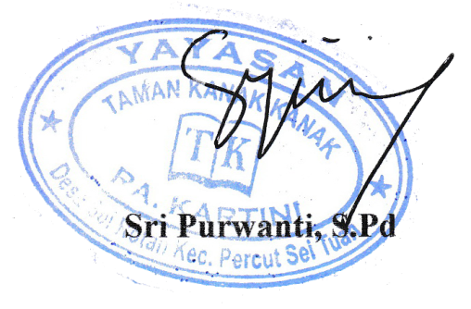  TK Raden Ajeng Kartini | Guru Kelompok

Suwaibatul Aslamiyah, S.Pd

RENCANA PELAKSANAAN PEMBELAJARAN HARIAN
(RPPH) SIKLUS I
TK RADEN AJENG KARTINI
SEMESTER / MINGGU / HARI KE :II/14/7
HARI/TANGGAL :Kamis,2 Juni 2022
KELOMPOK / USIA :5-6 TAHUN /B
TEMA / SUB TEMA :ALAM SEMESTA/ BUMI
KD :1.1- 1.2- 2.2- 2.3- 3.1- 4.1- 3.2- 4.2- 3.5-4.5- 3.13- 4.13
MATERI KEGIATAN :-Alam Semesta Ciptaan Tuhan
-Bersyukur
-Mengetahui apa yang terjadi
-Mengembangkan hasil karyanya
-Hafalan doa sehari-hari
-Perbuatan baik terhadap sesama
-Sajak sederhana
MATERI PEMBIASAAN : :-Bersyukur sebagai ciptaan tuhan
-Mengucapkan salam masuk dalam sop penyambutan dan penjemputan
-Doa sebelum belajar dan mengenal aturan masuk dalam sop sebelum dan sesudah makan
ALAT DAN BAHAN :-Krayon
-Kertas
-Pensil
- Kegiatan Pembukaan
- Penerapan sop pembukaan
- Berdiskusi tentang bumi
- Berdiskusi benda benda-benda yang ada dibumi
- Mengenalkan kegiatan dan aturan yangdigunakan bermain
- Kegiatan Inti
- Mewarnai gambar bumi dan menyebutkan huruf pada media
- Mengelompokkan benda-benda yang ada disekitarnya
- Menyebutkan simbol huruf pada benda kata “Bumi” dengan media roda pintar
- Recalling
- Merapikan alat-alat yang telah digunakan
- Diskusi tentang perasaan diri selama melakukan kegiatan bermain
- Bila ada perilaku yang kurang tepat harus di diskusikan bersama
- Menceritakan dan menunjukan hasil karyanya
- Penguatan pengetahuan yang didapat anak
- Kegiatan Penutup
- Menanyakan perasaan selama hari ini
- Berdiskusi kegiatan apa saja yang sudah dimainkannya hari ini,mainan apa yang paling disukai
- Bercerita pendek yang berisi pesan-pesan
- Menginformasikan kegiatan untuk besok
- Penerapan sop penutup
- Rencana Penilaian
- Sikap
- Bersyukur atas nikmat tuhan
- Menggunakan kata sopan pada saat bertanya
- Pengetahuan dan keterampilan
- Dapat menceritakan tentang bumi
- Dapat mengetahui benda-benda yang ada disekitarnya
- Mewarnai gambar bumi dan menyebutkan huruf pada media
- Mengelompokkan benda-benda yang ada disekitarnya
- Menyebutkan simbol huruf pada benda

Mengetahui  Kepala Sekolah  TK Raden Ajeng Kartini | Guru Kelompok

Suwaibatul Aslamiyah, S.Pd

RENCANA PELAKSANAAN PEMBELAJARAN HARIAN
(RPPH) SIKLUS I
TK RADEN AJENG KARTINI
SEMESTER / MINGGU / HARI KE :II/14/8
HARI/TANGGAL :Jumat,3 Juni 2022
KELOMPOK / USIA :5-6 TAHUN /B
TEMA / SUB TEMA :ALAM SEMESTA/ Benda Langit (Bintang)
KD :1.1- 1.2- 2.2- 2.3- 2.5- 2.7- 3.1- 4.1- 3.2- 4.2- 3.10- 4.10- 3.13- 4.13
MATERI KEGIATAN :-Alam Semesta Ciptaan Tuhan
-Bersyukur
-Mengembangkan hasil karyanya
-Mengembangkan hasil karyanya
-Menceritakan pengalaman sederhana
-Mengendalikan emosi
-Hafalan doa sehari-hari
-Perbuatan baik terhadap sesama
-Menceritakan Isi buku
-Beradaptasi dengan lingkungan sekitar
MATERI PEMBIASAAN : :-Bersyukur sebagai ciptaan tuhan
-Mengucapkan salam masuk dalam sop penyambutan dan penjemputan
-Doa sebelum belajar dan mengenal aturan masuk dalam sop sebelum dan sesudah makan
ALAT DAN BAHAN :-Krayon,origami
-Kertas
-Pensi
- Kegiatan Pembukaan
- Penerapan sop pembukaan
- Berdiskusi tentang bintang
- Berdiskusi benda dilangit saat malam
- Permainan fisik
- Mengenalkan kegiatan dan aturan yangdigunakan bermain
- Kegiatan Inti
- Menghubungkan kata “Bintang” dengan roda pintar
- Meneruskan pola bentuk matahari, bulan, bintang
- Mencocok gambar bintang
- Menyanyikan lagu bintang kecil
- Melipat bentuk bintang
- Recalling
- Merapikan alat-alat yang telah digunakan
- Diskusi tentang perasaan diri selama melakukan kegiatan bermain
- Bila ada perilaku yang kurang tepat harus di diskusikan bersama
- Menceritakan dan menunjukan hasil karyanya
- Penguatan pengetahuan yang didapat anak
- Kegiatan Penutup
- Menanyakan perasaan selama hari ini
- Berdiskusi kegiatan apa saja yang sudah dimainkannya hari ini,mainan apa yang paling disukai
- Bercerita pendek yang berisi pesan-pesan
- Menginformasikan kegiatan untuk besok
- Penerapan sop penutup
- Rencana Penilaian
- Sikap
- Bersyukur atas nikmat tuhan
- Menggunakan kata sopan pada saat bertanya
- Pengetahuan dan keterampilan
- Dapat menyanyikan lagu bintang kecil
- Dapat melakukan permianan fisik
- Dapat menghubungkan kata “Bintang”dengan roda pintar
- Dapat meneruskan pola matahari, bulan, bintang
- Dapat mencocokan gambar bintang

Mengetahui  Kepala Sekolah  TK Raden Ajeng Kartini | Guru Kelompok

Suwaibatul Aslamiyah, S.Pd
RENCANA PELAKSANAAN PEMBELAJARAN HARIAN
(RPPH) SIKLUS I
TK RADEN AJENG KARTINI
SEMESTER / MINGGU / HARI KE :II/14/9
HARI/TANGGAL :Sabtu,4 Juni 2022
KELOMPOK / USIA :5-6 TAHUN /B
TEMA / SUB TEMA :ALAM SEMESTA/Benda langit (Matahari)
KD :1.1-1.2-2.2-2.3-2.5-2.9-3.1-4.1-3.2-4.2-3.10-4.10
MATERI KEGIATAN :-Alam Semesta Ciptaan Tuhan
-Bersyukur
-Mengetahui apa yang terjadi
-Mengembangkan hasil karyanya
-Menceritakan pengalaman sederhana
-Rasa empati pada orang lain
-Budaya sekitar lingkungan anak
-Menceritakan Isi buku
MATERI PEMBIASAAN : :-Bersyukur sebagai ciptaan tuhan
-Mengucapkan salam masuk dalam sop penyambutan dan penjemputan
-Doa sebelum belajar dan mengenal aturan masuk dalam sop sebelum dan sesudah makan
ALAT DAN BAHAN :-Gambar benda-benda
-Kertas
-Pensil
-Bola
- Kegiatan Pembukaan
- Penerapan sop pembukaan
- Berdiskusi tentang matahari dan kapan terbitnya matahari
- Bermain bola
- Mengenalkan kegiatan dan aturan yangdigunakan bermain
- Kegiatan Inti
- Menghubungkat kata “Matahari” dengan roda pintar
- Mengisi pola gambar matahari dengan bentuk lingkar
- Menghubungkan gambar benda dilangit dengan roda pintar
- Mengelompokkan gambar benda-benda langit
- Recalling
- Merapikan alat-alat yang telah digunakan
- Diskusi tentang perasaan diri selama melakukan kegiatan bermain
- Bila ada perilaku yang kurang tepat harus di diskusikan bersama
- Menceritakan dan menunjukan hasil karyanya
- Penguatan pengetahuan yang didapat anak
- Kegiatan Penutup
- Menanyakan perasaan selama hari ini
- Berdiskusi kegiatan apa saja yang sudah dimainkannya hari ini,mainan apa yang paling disukai
- Bercerita pendek yang berisi pesan-pesan
- Menginformasikan kegiatan untuk besok
- Penerapan sop penutup
- Rencana Penilaian
- Sikap
- Mensyukuri
- Menggunakan kata sopan pada saat bertanya
- Pengetahuan dan keterampilan
- Dapat menceritakan kapan terjadinya terbitnya matahari
- Dapat menghubungkan kata “Matahari” dengan roda pintar
- Dapat mengisi pola gambar matahari dengan bentuk lingkar
- Dapat menghubungkan gambar benda dilangit dengan roda pintar
- Dapat mengelompok kan gambar benda benda dilangit

Mengetahui  Kepala Sekolah  TK Raden Ajeng Kartini | Guru Kelompok

Suwaibatul Aslamiyah, S.Pd

RENCANA PELAKSANAAN PEMBELAJARAN HARIAN
(RPPH) SIKLUS II
TK RADEN AJENG KARTINI
SEMESTER / MINGGU / HARI KE :II/14/10
HARI/TANGGAL :Senin,6 Juni 2022
KELOMPOK / USIA :5-6 TAHUN /B
TEMA / SUB TEMA :ALAM SEMESTA/ Benda Langit (Awan)
KD :1.1- 1.2- 2.2- 2.3- 2.5- 2.7- 3.1- 4.1- 3.2- 4.2- 3.10-4.10
MATERI KEGIATAN :-Alam Semesta Ciptaan Tuhan
-Bersyukur
-Mengembangkan hasil karyanya
-Mengembangkan hasil karyanya
-Menceritakan pengalaman sederhana
-Hafalan doa sehari-hari
-Perbuatan baik terhadap sesama
-Menceritakan Isi buku
-Beradaptasi dengan lingkungan sekitar
MATERI PEMBIASAAN : :-Bersyukur sebagai ciptaan tuhan
-Mengucapkan salam masuk dalam sop penyambutan dan penjemputan
-Doa sebelum belajar dan mengenal aturan masuk dalam sop sebelum dan sesudah makan
ALAT DAN BAHAN :-Lem
-Kertas
-Pensil
-Kapas
- Kegiatan Pembukaan
- Penerapan sop pembukaan
- Berdiskusi tentang awan
- Berdiskusi tentang terjadinya awan
- Permainan petak umpet
- Mengenalkan kegiatan dan aturan yangdigunakan bermain
- Kegiatan Inti
- Menceritakan kapan terjadinya hujan
- Menghubungkan huruf awal sama nama benda-benda dilangit dengan roda pintar
- Kolase bentuk awan dengan kapas
- Recalling
- Merapikan alat-alat yang telah digunakan
- Diskusi tentang perasaan diri selama melakukan kegiatan bermain
- Bila ada perilaku yang kurang tepat harus di diskusikan bersama
- Menceritakan dan menunjukan hasil karyanya
- Penguatan pengetahuan yang didapat anak
- Kegiatan Penutup
- Menanyakan perasaan selama hari ini
- Berdiskusi kegiatan apa saja yang sudah dimainkannya hari ini,mainan apa yang paling disukai
- Bercerita pendek yang berisi pesan-pesan
- Menginformasikan kegiatan untuk besok
- Penerapan sop penutup
- Rencana Penilaian
- Sikap
- Mensyukuri ciptaan tuhan
- Menggunakan kata sopan pada saat bertanya
- Pengetahuan dan keterampilan
- Dapat menceritakan kapan terjadinya hujan
- Dapat kolase bentuk awan dengan kapas
- Dapat menghubungkan huruf awal nama benda-benda dilangit dengan roda pintar

Mengetahui  Kepala Sekolah  TK Raden Ajeng Kartini | Guru Kelompok

Suwaibatul Aslamiyah, S.Pd
RENCANA PELAKSANAAN PEMBELAJARAN HARIAN
(RPPH) SIKLUS II
TK RADEN AJENG KARTINI
SEMESTER / MINGGU / HARI KE :II/14/11
HARI/TANGGAL :Rabu,8 Juni 2022
KELOMPOK / USIA :5-6 TAHUN /B
TEMA / SUB TEMA :ALAM SEMESTA/ Halilintar (Petir)
KD :1.1- 1.2- 2.2- 2.3- 2.5- 2.7- 3.1- 4.1- 3.2- 4.2- 3.10-4.10
MATERI KEGIATAN :-Alam Semesta Ciptaan Tuhan
-Bersyukur
-Mengembangkan hasil karyanya
-Mengembangkan hasil karyanya
-Menceritakan pengalaman sederhana
-Hafalan doa sehari-hari
-Perbuatan baik terhadap sesama
-Menceritakan Isi buku
-Beradaptasi dengan lingkungan sekitar
MATERI PEMBIASAAN : :-Bersyukur sebagai ciptaan tuhan
-Mengucapkan salam masuk dalam sop penyambutan dan penjemputan
-Doa sebelum belajar dan mengenal aturan masuk dalam sop sebelum dan sesudah makan
ALAT DAN BAHAN :-Gambar benda-benda
-Kertas
-Pensil
-Bola
- Kegiatan Pembukaan
- Penerapan sop pembukaan
- Berdiskusi tentang kapan adanya petir
- Berdiskusi tentang tentang halilintar / petir
- Permainan bola
- Mengenalkan kegiatan dan aturan yangdigunakan bermain
- Kegiatan Inti
- Membuat coretan bentuk halilintar
- Membedakan suara halilintar
- Mengelompokkan benda dilangit
- Menghubungkan gambar benda dilangit dengan roda pintar
- Recalling
- Merapikan alat-alat yang telah digunakan
- Diskusi tentang perasaan diri selama melakukan kegiatan bermain
- Bila ada perilaku yang kurang tepat harus di diskusikan bersama
- Menceritakan dan menunjukan hasil karyanya
- Penguatan pengetahuan yang didapat anak
- Kegiatan Penutup
- Menanyakan perasaan selama hari ini
- Berdiskusi kegiatan apa saja yang sudah dimainkannya hari ini,mainan apa yang paling disukai
- Bercerita pendek yang berisi pesan-pesan
- Menginformasikan kegiatan untuk besok
- Penerapan sop penutup
- Rencana Penilaian
- Sikap
- Mensyukuri keagungan tuhan
- Menggunakan kata sopan pada saat bertanya
- Pengetahuan dan keterampilan
- Dapat menceritakan kapan terjadinya petir / halilintar
- Dapat membuat coretan menjadi bentuk kilatan petir
- Dapat membedakan suara-suara
- Dapat mengelompokkan benda-benda dilangit
- Dapat menhubungkan gambar benda dilangit dengan roda pintar

Mengetahui  Kepala Sekolah  TK Raden Ajeng Kartini | Guru Kelompok

Suwaibatul Aslamiyah, S.Pd

RENCANA PELAKSANAAN PEMBELAJARAN HARIAN
(RPPH) SIKLUS II
TK RADEN AJENG KARTINI
SEMESTER / MINGGU / HARI KE :II/14/12
HARI/TANGGAL :Kamis,9 Juni 2022
KELOMPOK / USIA :5-6 TAHUN /B
TEMA / SUB TEMA :ALAM SEMESTA/ Hujan
KD :1.1- 2.2- 2.3- 3.1- 4.1- 3.3- 4.3- 3.12-4.12
MATERI KEGIATAN :-Alam Semesta Ciptaan Tuhan
-Bersyukur
-Mengembangkan hasil karyanya
-Mengembangkan hasil karyanya
-Menceritakan pengalaman sederhana
-Hafalan doa sehari-hari
-Perbuatan baik terhadap sesama
-Menceritakan Isi buku
-Beradaptasi dengan lingkungan sekitar
MATERI PEMBIASAAN : :-Bersyukur sebagai ciptaan tuhan
-Mengucapkan salam masuk dalam sop penyambutan dan penjemputan
-Doa sebelum belajar dan mengenal aturan masuk dalam sop sebelum dan sesudah makan
ALAT DAN BAHAN :-Krayon
-Kertas
-Pensil
- Kegiatan Pembukaan
- Penerapan sop pembukaan
- Berdiskusi tentang hujan
- Menyanyikan lagu tik-tik bunyi hujan
- Mengenalkan kegiatan dan aturan yangdigunakan bermain
- Kegiatan Inti
- Membuat kata hujan pada roda pintar
- Mewarnai gambar hujan
- Recalling
- Merapikan alat-alat yang telah digunakan
- Diskusi tentang perasaan diri selama melakukan kegiatan bermain
- Bila ada perilaku yang kurang tepat harus di diskusikan bersama
- Menceritakan dan menunjukan hasil karyanya
- Penguatan pengetahuan yang didapat anak
- Kegiatan Penutup
- Menanyakan perasaan selama hari ini
- Berdiskusi kegiatan apa saja yang sudah dimainkannya hari ini,mainan apa yang paling disukai
- Bercerita pendek yang berisi pesan-pesan
- Menginformasikan kegiatan untuk besok
- Penerapan sop penutup
- Rencana Penilaian
- Sikap
- Mensyukuri keagungan tuhan
- Menggunakan kata sopan pada saat bertanya
- Pengetahuan dan keterampilan
- Dapat menceritakan tentang hujan
- Dapat menyanyikan lagu tik-tik bunyi hujan
- Dapat membuat kata hujan pada roda pintar
- Dapat Mewarnai gambar hujan

Mengetahui  Kepala Sekolah  TK Raden Ajeng Kartini | Guru Kelompok

Suwaibatul Aslamiyah, S.Pd

RENCANA PELAKSANAAN PEMBELAJARAN HARIAN
(RPPH) SIKLUS II
TK RADEN AJENG KARTINI
SEMESTER / MINGGU / HARI KE :II/14/13
HARI/TANGGAL :Kamis,10 Juni 2022
KELOMPOK / USIA :5-6 TAHUN /B
TEMA / SUB TEMA :ALAM SEMESTA/ Pelangi
KD : : 1.1 – 1.2 – 2.2 – 2.3 – 2.5 – 3.1 – 4.1 – 3.2 – 4.2 – 3.8 – 4.8 – 3.13 – 4.13
MATERI KEGIATAN :-Alam Semesta Ciptaan Tuhan
-Bersyukur
-Mengembangkan hasil karyanya
-Mengembangkan hasil karyanya
-Menceritakan pengalaman sederhana
-Hafalan doa sehari-hari
-Perbuatan baik terhadap sesama
-Menceritakan Isi buku
-Beradaptasi dengan lingkungan sekitar
MATERI PEMBIASAAN : :-Bersyukur sebagai ciptaan tuhan
-Mengucapkan salam masuk dalam sop penyambutan dan penjemputan
-Doa sebelum belajar dan mengenal aturan masuk dalam sop sebelum dan sesudah makan
ALAT DAN BAHAN :-Krayon,gunting
-Kertas
-Pensil
- Kegiatan Pembukaan
- Penerapan sop pembukaan
- Berdiskusi tentang pelangi
- Berdiskusi tentang kapan terjadinya pelangi
- Menyanyikan lagu pelangi
- Mengenalkan kegiatan dan aturan yangdigunakan bermain
- Kegiatan Inti
- Mengubungkan kata “pelangi” pada roda pintar
- Mewarnai gambar pelangi
- Menggunting gambar
- Menyebutkan warna pelangi pada roda pintar
- Recalling
- Merapikan alat-alat yang telah digunakan
- Diskusi tentang perasaan diri selama melakukan kegiatan bermain
- Bila ada perilaku yang kurang tepat harus di diskusikan bersama
- Menceritakan dan menunjukan hasil karyanya
- Penguatan pengetahuan yang didapat anak
- Kegiatan Penutup
- Menanyakan perasaan selama hari ini
- Berdiskusi kegiatan apa saja yang sudah dimainkannya hari ini,mainan apa yang paling disukai
- Bercerita pendek yang berisi pesan-pesan
- Menginformasikan kegiatan untuk besok
- Penerapan sop penutup
- Rencana Penilaian
- Sikap
- Mensyukuri keagungan tuhan
- Menggunakan kata sopan pada saat bertanya
- Pengetahuan dan keterampilan
- Dapat menceritakan tentang pelangi
- Dapat menceritakan kapan terjadinya pelangi
- Dapat menyanyikan lagu pelangi
- Dapat mengubungkan kata “pelangi” pada roda pintar
- Dapat mewarnai gambar pelangi
- Dapat menggunting gambar

Mengetahui  Kepala Sekolah  TK Raden Ajeng Kartini | Guru Kelompok

Suwaibatul Aslamiyah, S.Pd

Lampiran 5
DOKUMENTASI
PRA SIKLUS
Observasi Awal melihat bagaimana peningkatan kemampuan membaca anak
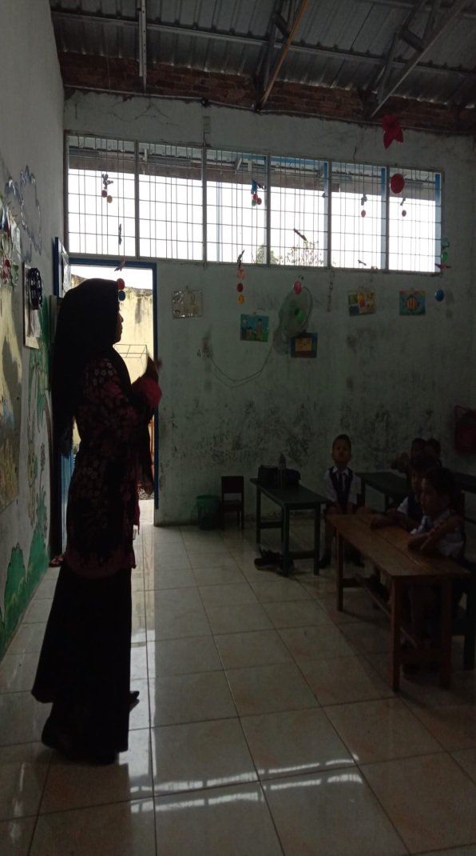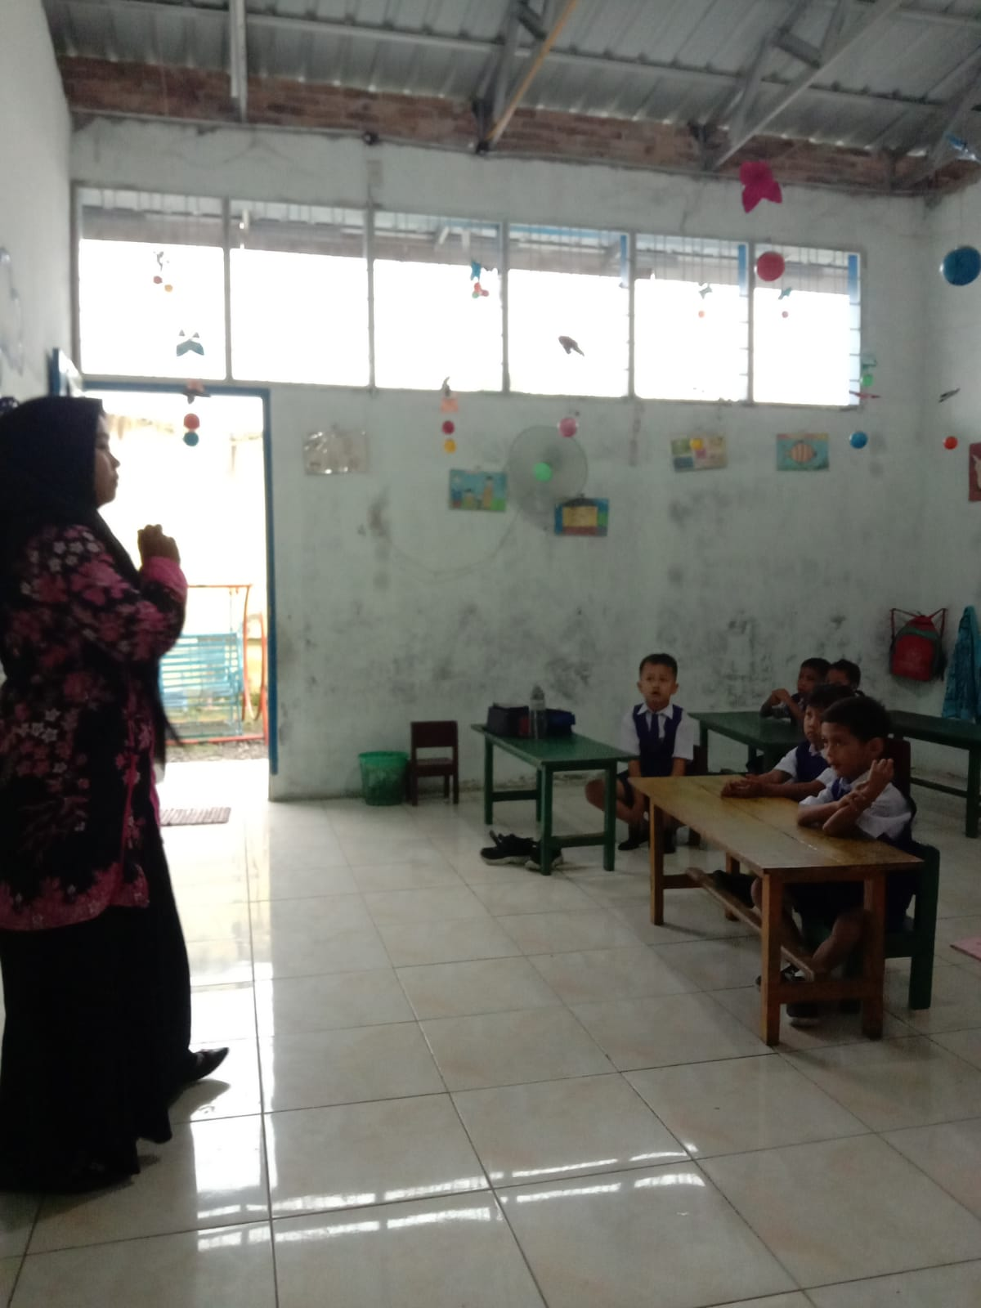

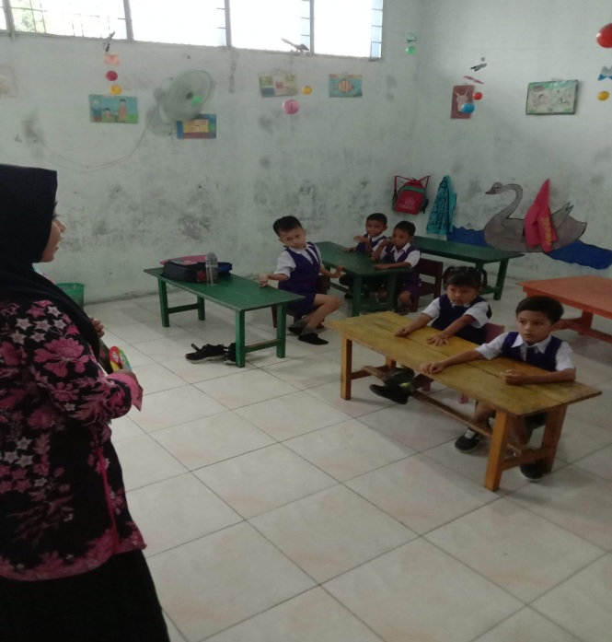

DOKUMENTASI
SIKLUS I
- Menjelaskan media roda pintar
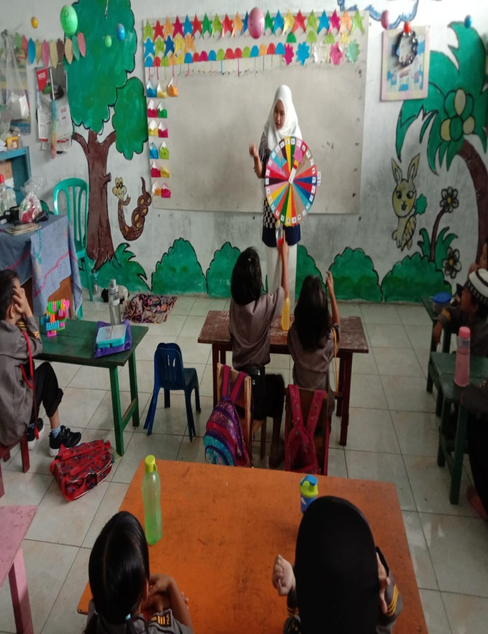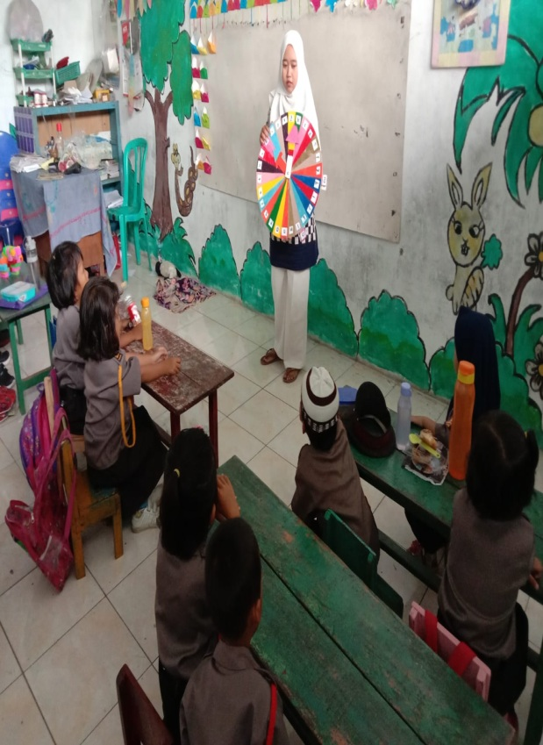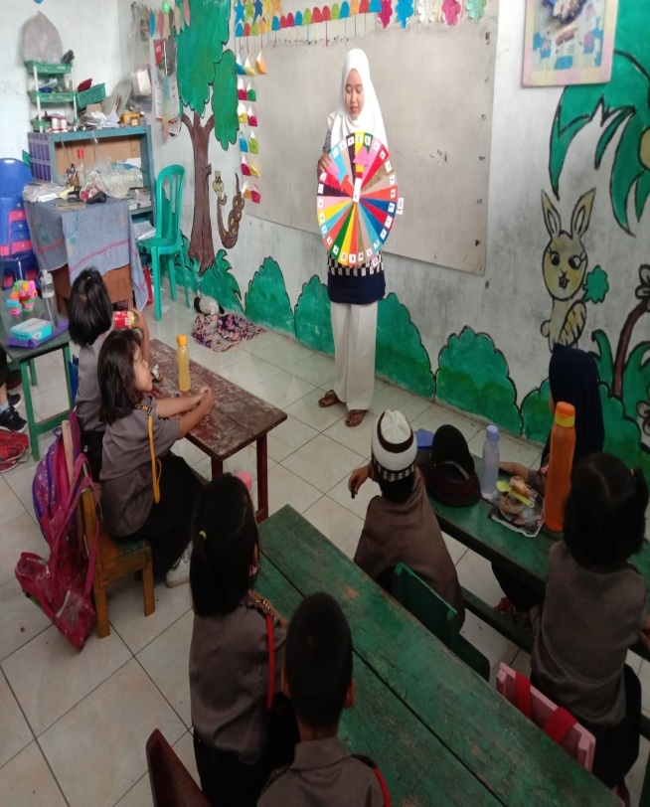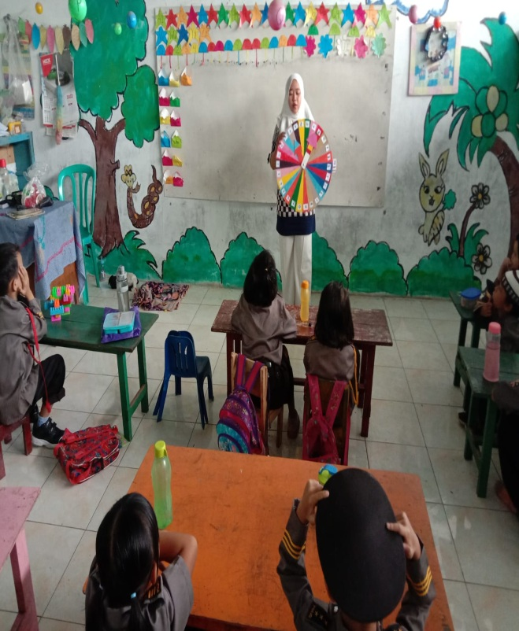

- Mengajarkan anak cara menggunakan media
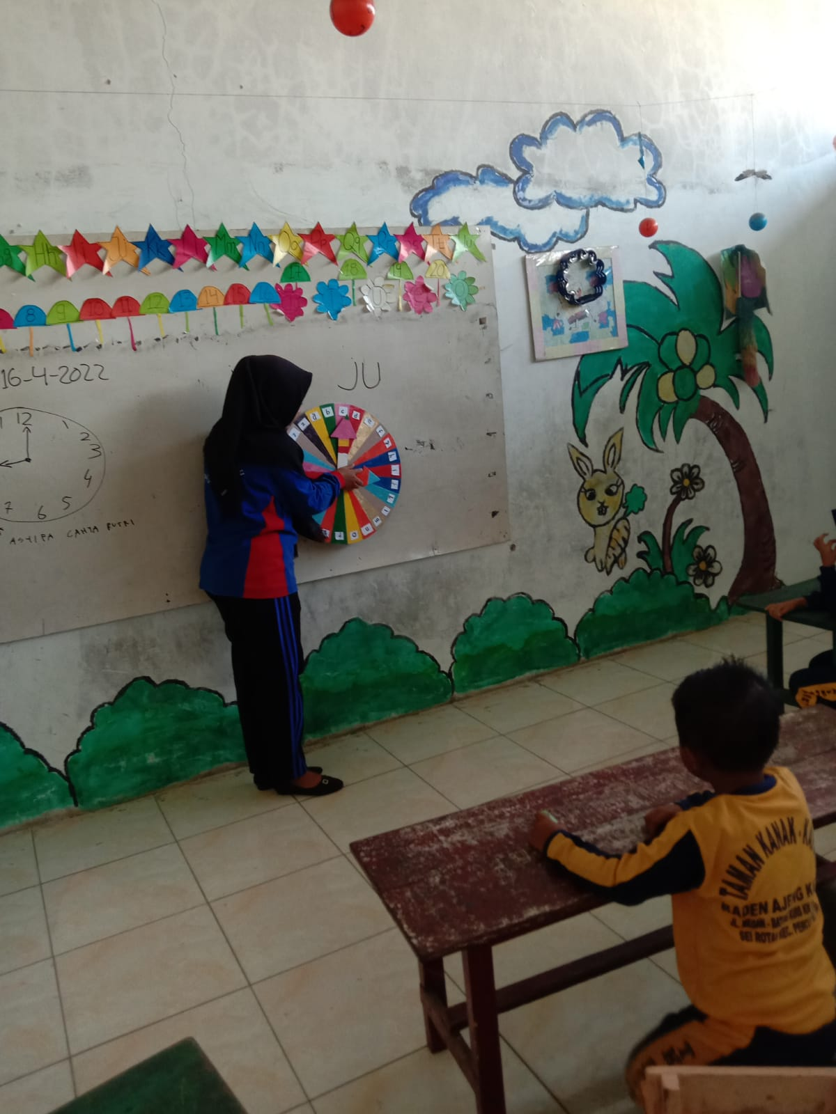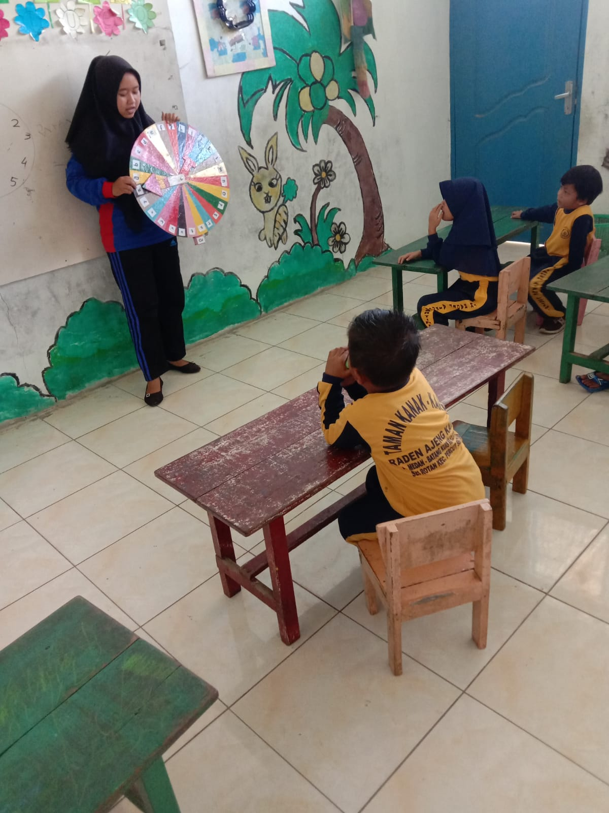
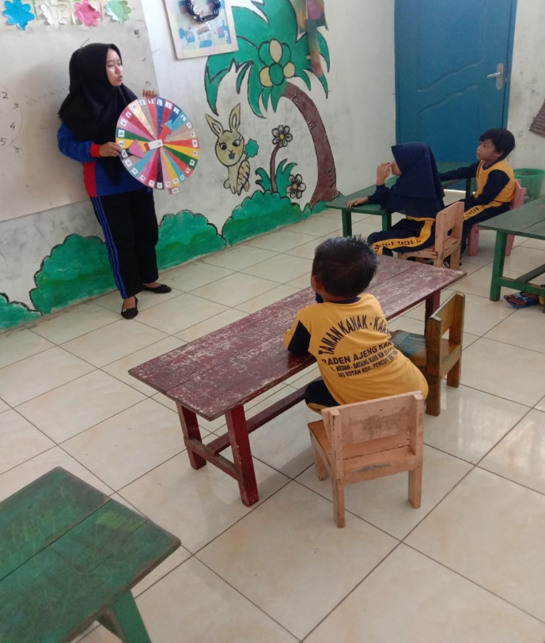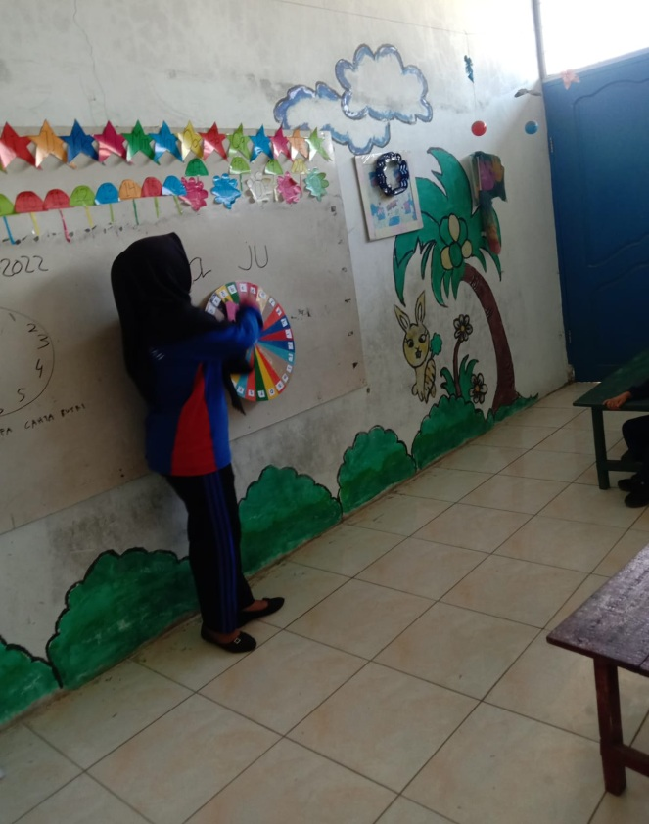

DOKUMENTASi
SIKLUS II
Anak menyambungkan auku kata dengan sendirinya
